Rapport d’activité du GELF 2018
Pr JM Vergnon

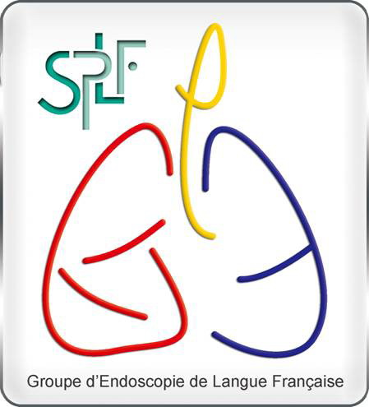

Ce rapport envisagera d’abord les aspects institutionnels du groupe puis sa recherche clinique

Aspect institutionnel :

En 2017, le conseil d’administration de la SPLF avait revu les chartes de fonctionnement des groupes de travail. Selon les vœux de la SPLF, seuls les membres de la SPLF, de l’ERS où les membres d’une société savante pneumologique nationale pouvaient être désormais membres d’un groupe de travail. La démarche volontaire d’inscription de nos membres selon ces critères avait réduit en janvier 2018 notre liste à 136 membres initialement provenant de 14 pays différents. En Janvier 2019, nous en sommes à 165 membres venant de 16 pays différents (68% sont originaires de France, 14% du Magreb, 12% du reste de l'UE). Les membres du groupe sont des pneumologues (152), des chirurgiens thoraciques (4), des pneumo-pédiatres (2), ORL (1) kiné (1), interne (1). Nous sommes hospitaliers en CHU pour 98, hospitaliers en CHG pour 25, hospitaliers en CHSP pour 8 et des libéraux pour 32. 107 sont membres de la SPLF, 78 de l'ERS, et 64 d'autres sociétés.
L’inscription au GELF se fait toujours en ligne via le site de la SPLF et l’onglet groupe de travail GELF. Il permet aussi à chaque inscrit de mettre à jour, par un lien dédié, la carte du GELF et les activités de chacun. Un onglet EPIGELF ajouté récemment permet d’entrer directement des patients dans la base de données via des codes personnels.
Le groupe s’est réuni 3 fois en 2018 comme à l’accoutumée. La réunion régionale de printemps a eu lieu cette année à Sanary sur mer en Mai 2018 sur le thème de la bronchoscopie collaborative : les liens avec l’enseignement, l’oncologie, l’asthme et la BPCO. La réunion d’automne à eu lieu à Paris en Novembre 2018.
Le lancement d’EPIGELF que nous annoncions dans le rapport d’activité de 2016 n’a effectivement été effectif qu’en Janvier 2019 au CPLF de Marseille après déblocage de la situation au niveau de la CNIL. En moins de 1 mois et demi d’activité, près de 100 patients sont déjà inclus dans la base de données des traitements bronchoscopiques au tube rigide dans le cancer. C’est une formidable avancée pour l’image de la pneumologie. D’autres bases de données sont en préparation sur la pose des valves, les cryobiopsies etc…
Ce projet organisé et défendu au nom du GELF par Julien Legodec a un financement assuré grâce au partenariat institutionnel de Novatech, renforcé récemment par celui de PulmonX. Les associations des services de pneumologie comme Lille,Toulouse et récemment Marseille (AREP) ont apporté une aide non négligeable .

Voici le logo de cette base :

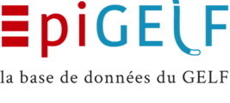
Les finances du GELF étant à l’équilibre, nous avons pu cette année encore remettre au CPLF 2019, le prix du GELF, d’un montant de 1500 €, destiné à récompenser un pneumologue en formation , interne ou assistant pour ses travaux concernant l’endoscopie respiratoire. Cette année, l’élue est une jeune pneumologue Sénégalaise le Dr Khady THIAM pour son travail intitulé « Thoracoscopie médicale guidée par l’imagerie thoracique : radiographie du thorax en décubitus latéral ou échographie thoracique ? » qui été réalisé à Marseille dans le service du Pr Philippe Astoul
Une rubrique spécifique dans notre site permet de valoriser les lauréats des prix et de montrer comment ces prix favorisent la recherche en endoscopie respiratoire.

Aspect clinique et scientifique :

La publication des fiches techniques du GELF sur les grandes techniques d’endoscopie dans la revue des maladies respiratoires a débuté avec le Laser (F Gonin)
Plusieurs papiers du groupe ont été acceptés ou déjà publiés comme le protocole EVIEPEB publié dans Plos one 2019 qui rapporte l’expérience Française d’implémentation de l’échoendoscopie bronchique dans les années 2008-2010
Chouaid C, Salaün M, Gounant V, Febvre M, Vergnon J-M, Jouniaux V, et al. Clinical efficacy and cost-effectiveness of endobronchial ultrasound-guided transbronchial needle aspiration for preoperative staging of non-small-cell lung cancer: Results of a French prospective multicenter trial (EVIEPEB). PLoS ONE. 2019;14(1):e0208992.
On vient d’apprendre aussi que l’expérience du groupe dans l’exploration ganglionnaire mediastinale au cours des tumeurs extra-thoraciques avait été accepté dans notre nouvelle revue Anglophone Respiratory Medicine and Research (1er auteur Dr Clement Fournier Lille)
D’autres recherches cliniques mises en place au sein du GELF sont en phase d’inclusion ou en phase de publication comme Micro-semio (pathologie infiltrative et microscopie confocale) piloté par Rouen, TERLAB (rôle de la terlipressine pour optimiser les biopsies bronchiques, piloté par Rouen ) TORSIV (sédation en endoscopie, piloté par Nantes) le registre des amyloses trachéobronchiques ou des sténoses trachéales post intubation piloté par Dijon, celui des localisations bronchiques des thymomes piloté par St Etienne ou des trachéo-bronchopathies ostéochondroplastiques, piloté par Reims. Se rajoute cette année le registre des mediastinites post EBUS sur l’initiative du Dr Michel Febvre (Hôpital Tenon Paris)

Comme on peut le constater 2018 a donc été une année riche pour le GELF avec le lancement d’EPIGELF. 2019 s’annonce toute aussi enthousiasmante avec successivement 3 grands rendez vous. Le congrès Européen de pneumologie interventionnelle à Dubrovnik (8-11 Mai) puis 2 grands événements du GELF très novateurs : La réunion de printemps à Rouen (24-25 Mai) organisée par le Dr Samy Lachkar sur la synergie médico-chirurgicale dans 3 situations : le nodule pulmonaire, la BPCO et l’emphysème et les sténoses trachéales. La réunion est basée sur une invitation spécifique des couples médecin/chirurgien de diverses équipes Françaises avec des experts Européens. Les 11 et 12 Octobre, la réunion d’automne du GELF se fera au cours d’un nouveau congrès Francophone sur l’endoscopie interventionnelle les JoMPI (Journées méditerranéennes de pneumologie interventionnelle) Ce congrès est organisé à Marseille par le Dr Bruno Escarguel.

